Gestion de Portefeuille

TP-1: Analyse du CAC40

Février-Mars 2021

## Les données

On charge les séries de rendements pour l’indice et les composants de l’indice.

ts.all <- get.all.ts('CAC40', tickers=NULL, returns = TRUE,  
 dt.start = dmy('01Jul2007'), combine = T)  
   
 # bad data for Valeo  
 ts.all <- ts.all[,-17]  
   
 # keep good data window  
 ts.all <- window(ts.all, dmy('01Jul2007'),   
 dmy('01Jan2009'))  
   
 # merge with cac40 index  
 cac.index <- get.ts('fchi', 'CAC40')  
  
 cac.ret <- returns(cac.index)  
 names(cac.ret) <- 'CAC40'  
 ts.all <- removeNA(cbind(ts.all, cac.ret))

plot(ts.all[, c(1,2,3)], main='Rendement quotidien')

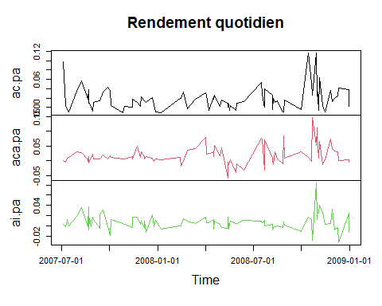

Puis on filtre les points suspects: rendements supérieur à 8 s.d.

# flag bad data points: > * \sigma  
 good.limit <- 8*apply(ts.all, 2, sd)  
   
 ts.bad <- ts.all*FALSE  
 for(j in seq(ncol(ts.bad))) {  
 ts.bad[,j] <- abs(ts.all[,j]) > good.limit[j]  
 }  
 good.index <- !apply(ts.bad,1,any)  
 ts.all <- ts.all[good.index,]

Finalement, on calcule les rendements hebdomadaires:

# aggregate returns by week  
 by <- timeSequence(from=start(ts.all),   
 to=end(ts.all), by='week')  
 ts.all.weekly <- aggregate(ts.all, by, sum)  
  
 ts.stocks <- ts.all.weekly[,-40]  
 ts.index <- ts.all.weekly[,40]

plot(ts.index, main='Rendement hebdomadaire de l\'indice CAC40')

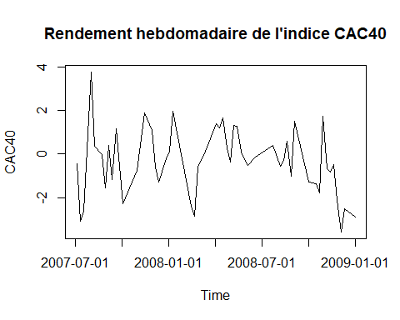

## Calcul de correlation

* Calculer la matrice de corrélation des actions de l'indice.
* Rechercher des actions fortement corrélées et d’autres qui semblent indépendantes. Justifier ces observations en considérant la nature des entreprises.
* Choisir 3 titres, et reproduire la figure 3.5, page 35 du manuel de B. Pfaff. Commenter les résultats obtenus.

## Analyse en composantes principales

* Effectuer une ACP de la matrice de covariance des rendements hebdomadaires
* Observer les projections des variables sur les deux premiers vecteurs propres, et tenter de fournir une interprétation économique de ces facteurs.